Odpowiedzialność na lata: kto zadba o infrastrukturę publiczną w perspektywie kolejnych dekad?
Współczesne samorządy stają przed wyzwaniem, które wykracza poza horyzont jednej kadencji. Budowa nowoczesnej infrastruktury to dopiero początek. Kluczowe staje się pytanie, kto zapewni jej wysoką jakość, sprawność techniczną i dostępność dla mieszkańców przez kolejne 20, a nawet 30 lat? W tradycyjnym modelu zamówień publicznych często dochodzi do sytuacji, gdzie po kilku latach od oddania inwestycji pojawiają się nieprzewidziane koszty remontów. Partnerstwo Publiczno-Prywatne (PPP) oferuje inne rozwiązanie: przeniesienie odpowiedzialności za długofalowe utrzymanie obiektu na partnera prywatnego.

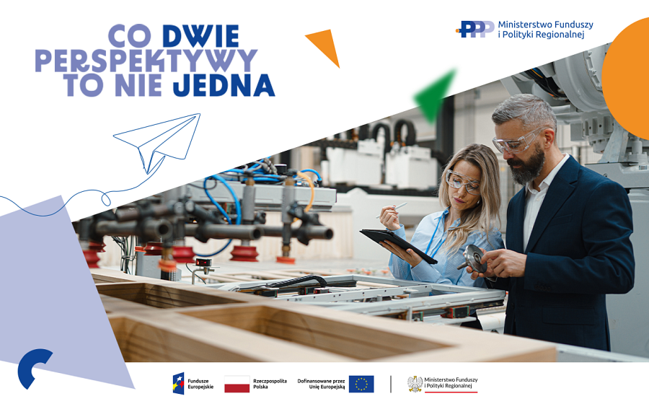
Gwarancja jakości
W modelu PPP partner prywatny jest zaangażowany w projekt przez kilka, a nawet wiele lat i bierze udział we wszystkich jego etapach. Planując zarządzanie obiektem przez kolejne 20–25 lat, dąży do tego, aby był on jak najmniej awaryjny i aby funkcjonował optymalnie przez cały okres trwania umowy. Dzięki formule PPP samorządy zyskują:
l Wsparcie merytoryczne: sektor prywatny wnosi do projektów specjalistyczną wiedzę techniczną i rynkowe know-how, które stanowi cenne uzupełnienie dla zasobów strony publicznej. Przekłada się to na stosowanie nowoczesnych rozwiązań i wypracowanie wysokich standardów wykonania.
l Bezpieczeństwo: dzięki temu, że partner czuwa nad bieżącą konserwacją i sprawnością techniczną infrastruktury, strona publiczna otrzymuje gwarancję, że obiekt będzie utrzymany w nienagannym stanie przez dekady.
Plusy dla mieszkańców i władz
Umowa PPP pozwala samorządom na uzyskanie przewidywalności wydatków eksploatacyjnych w długim czasie. W modelu opłaty za dostępność, który cieszy się dużym zaufaniem w projektach PPP, wynagrodzenie partnera jest ściśle powiązane z tym, czy infrastruktura działa prawidłowo i jest gotowa do użycia.
Model PPP to przede wszystkim szereg korzyści:
l ciągłość usług – niezależnie od awarii, to partner prywatny musi zapewnić, by np. szkoła, basen czy elektrociepłownia działały bez zakłóceń;
l brak ukrytych kosztów – samorząd unika gwałtownych obciążeń budżetu, które wynikają z konieczności nagłych, kosztownych remontów infrastruktury;
l efektywność energetyczna – w projektach typu EPC (Energy Performance Contracting) partner odpowiada za osiągnięcie konkretnych oszczędności energii.
Praktyczne przykłady
Potwierdzeniem skuteczności modelu PPP w zapewnianiu nowoczesnej i sprawnej infrastruktury na długie lata jest m.in. Port Czystej Energii. To zaawansowany zakład termicznego przekształcania odpadów komunalnych, funkcjonujący jako elektrociepłownia. W ramach współpracy partner prywatny przejął odpowiedzialność za zaprojektowanie, wybudowanie oraz sfinansowanie instalacji, która przetwarza rocznie 160 tysięcy ton odpadów, które nie nadają się do recyklingu.
Kolejnym przykładem, tym razem z sektora wodno-kanalizacyjnego, jest inwestycja w Mławie. Projekt objął budowę nowej oczyszczalni ścieków, która zastąpiła tę z lat 80. Partner prywatny zobowiązał się do zaprojektowania, sfinansowania i budowy nowego obiektu oraz obsługi dotychczasowej infrastruktury. Umowa została zawarta na 33 lata, a efektem partnerstwa jest nie tylko zaawansowana technologia, ale również niższe rachunki za ścieki.
Skorzystaj ze wsparcia!
Przygotowanie projektu w formule PPP wymaga rzetelnych analiz. Ministerstwo Funduszy i Polityki Regionalnej (MFiPR) oferuje szeroki wachlarz bezpłatnych narzędzi wspomagających ten proces:
l Doradztwo: kompleksowe wsparcie prawne, finansowe i techniczne.
l Narzędzia: kalkulator PPP do szacowania opłaty za dostępność oraz wzory umów uwzględniające optymalny podział zadań.
l Edukacja: certyfikowane szkolenia oraz platforma e-learningowa.
Pełna oferta i baza wiedzy dostępne są na stronie: ppp.gov.pl

